ГУ «Могилевская областная государственная инспекция по семеноводству, карантину и защите растений»

Сигнализационное сообщение № 1
От 6 апреля 2020

ВНИМАНИЕ!!! Яблонный цветоед, парша яблони

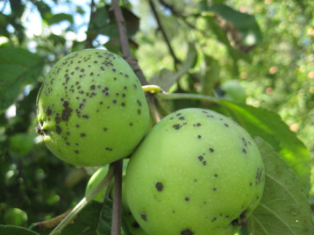
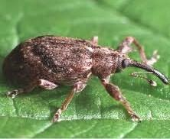
В настоящее время в садах интенсивного типа отмечается выход жуков яблонного цветоеда из мест зимовки. Жуки питаются набухшими почками, из которых выступают капельки сока – «плачь почек». Почки не развиваются или дают уродливые розетки. Личинки, развиваясь внутри бутонов, выедают тычинки, пестики и другие их части. Лепестки личинки склеивают своими экскрементами, поэтому бутоны обычно не раскрываются, буреют и засыхают.
Экономический порог вредоносности составляет –1 жук на дерево.
Обработку против вредителя в плодоносящих садах необходимо провести до начала яйцекладки т.е. по фенологическим срокам в период от начала распускания почек до фазы «мышиное ухо».
В период набухания почек отмечается созревание и рассеивание сумкоспор парши яблони, т.е. наступают оптимальные сроки для проведения фунгицидных обработок. Выбрасыванию спор предшествуют обильные осадки. Парша начинает развиваться сразу после распускания почек. Попадая на деревья, споры, при наличии капель прорастают, образуют грибницу, которая проникает в ткани. На листьях болезнь проявляется в виде мелких маслянистых точечек светло-зеленого цвета. Позже на листьях симптомы болезни приобретают более характерный вид, округлые темные пятна, покрытые бархатистым налетом буровато-оливкового цвета. При поражении плодов болезнь проявляется в виде темно окрашенных резко очерченных пятен, которые либо полностью покрыты, либо очерчены бархатистым налетом.
Информацию о фитосанитарном состоянии довести до всех заинтересованных лиц.

В соответствии со статьей 22 Закона Республике Беларусь «О карантине и защите растений» в республике допускаются к применению только средства защиты растений, прошедшие государственную регистрацию и включенные в Государственный реестр средств защиты растений и удобрений, разрешенных к применению на территории Республики Беларусь. Применение средств защиты растений должно осуществляться при реализации мероприятий по защите растений в соответствии с требованиями санитарных правил, иными обязательными для соблюдения требованиями ТНПА и с соблюдением рекомендаций по применению средств защиты растений лицами, имеющими специальную подготовку, а также с учетом требований, установленных законодательными актами в области охраны окружающей среды и рационального использования природных ресурсов.

Отдел фитосанитарной диагностики, прогноза и контроля за применением
средств защиты растений.

